温馨提示：
此套题为Word版，请按住Ctrl,滑动鼠标滚轴，调节合适的观看比例，答案解析附后。关闭Word文档返回原板块。
课时提升作业(二十九)
空间直角坐标系
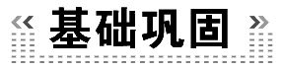(15分钟 30分)
一、选择题(每小题4分,共12分)
1.点P(2,-3,1)关于坐标原点的对称点是 ( )
A.(-2,-3,-1) B.(-2,3,-1)
C.(2,-3,-1) D.(-2,3,1)
【解析】选B.点P(2,-3,1)关于坐标原点的对称点是(-2,3,-1).
2.已知点A(1,-3,4),则点A关于y轴的对称点的坐标为 ( )
A.(-1,-3,-4) B.(-4,1,-3)
C.(3,-1,-4) D.(4,-1,3)
【解析】选A.关于y轴的对称点的坐标的特点是横坐标、竖坐标是原来的相反数,纵坐标不变.
【补偿训练】点P(-1,2,3)关于xOz平面对称的点的坐标是 ( )
A.(1,2,3) B.(-1,-2,3)
C.(-1,2,-3) D.(1,-2,-3)
【解题指南】点P关于xOz平面对称的点的横坐标与竖坐标不变,纵坐标变为原来的相反数.
【解析】选B.点P(-1,2,3)关于xOz平面对称的点的坐标是(-1,-2,3).
3.已知点A(-3,1,5)与点B(3,1,-5),则AB的中点位于 ( )
A.y轴上 B.x轴上
C.xOy平面内 D.yOz平面内
【解析】选A.因为AB的中点为(0,1,0),故AB的中点位于y轴上.
二、填空题(每小题4分,共8分)
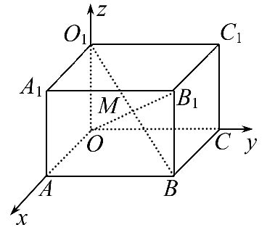
4.如图所示,在长方体OABC-O₁A₁B₁C₁中,OA=2,AB=3,AA₁=2,M是OB₁与BO₁的交点,则M点的坐标是________.
【解析】因为OA=2,AB=3,AA₁=2,
所以A(2,0,0),A₁(2,0,2),B(2,3,0),故B₁(2,3,2).
所以M点的坐标为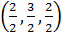,即M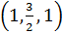.
答案:
【误区警示】解答本题时要注意根据给定的线段长度,正确确定各个顶点的坐标,才能求出点M的坐标.
5.在空间直角坐标系中,点M(-2,4,-3)在xOz平面上的射影为M′点,则M′关于原点对称点的坐标是________.
【解析】M在xOz平面上的射影为M′(-2,0,-3),所以M′关于原点对称点的坐标为(2,0,3).
答案:(2,0,3)
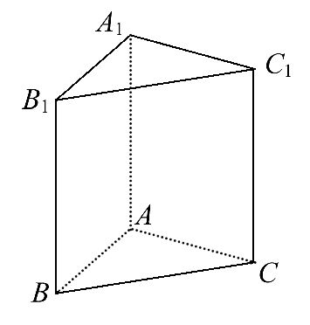
三、解答题
6.(10分)如图,三棱柱ABC-A₁B₁C₁中,侧棱AA₁⊥底面ABC,所有的棱长都是1,建立适当的坐标系,并写出各点的坐标.
【解题指南】根据已知条件,充分利用几何体的性质,建立适当的空间直角坐标系.
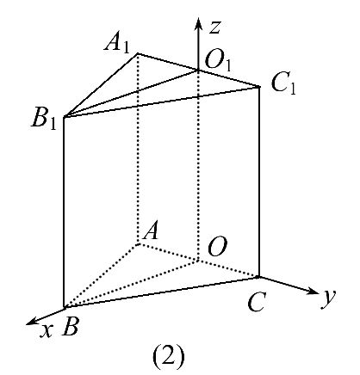
【解析】取AC的中点O和A₁C₁的中点O₁,可得BO⊥AC,分别以OB,OC,OO₁所在直线为x,y,z轴建立空间直角坐标系,
因为三棱柱各棱长均为1,所以OA=OC=O₁C₁=O₁A₁=,OB=,
因为A、B、C均在坐标轴上,
所以A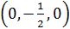,B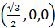,C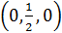,
点A₁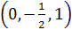,C₁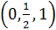,
点B₁在xOy面内射影为B,且BB₁=1.
所以B₁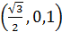,
所以各点的坐标为A,B,
C,A₁,B₁,C₁.
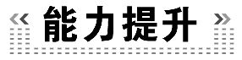(15分钟 30分)
一、选择题(每小题5分,共10分)
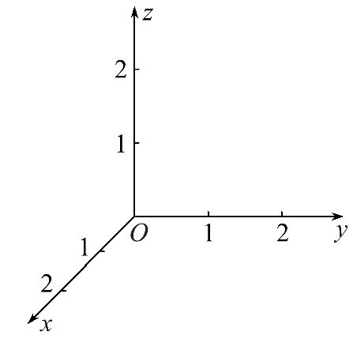
1.(2014·湖北高考)在如图所示的空间直角坐标系Oxyz中,一个四面体的顶点坐标分别是(0,0,2),(2,2,0),(1,2,1),(2,2,2).给出编号为①,②,③,④的四个图,则该四面体的正视图和俯视图分别为 ( )
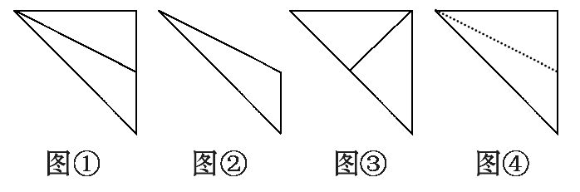
A.①和② B.③和① C.④和③ D.④和②
【解题指南】考查由已知条件在空间直角坐标系中作出几何体的大致形状,进一步得到正视图与俯视图.
【解析】选D.在坐标系中标出已知的四个点,得到四面体的直观图,根据三视图的画图规则判断三棱锥的正视图为④与俯视图为②,故选D.
2.在空间直角坐标系中,点P(3,4,5)与Q(3,-4,-5)两点的位置关系是 ( )
A.关于x轴对称 B.关于xOy平面对称
C.关于坐标原点对称 D.以上都不对
【解析】选A.因为P,Q两点横坐标相同,纵坐标与竖坐标互为相反数,故P,Q关于x轴对称.
二、填空题(每小题5分,共10分)
3.已知点M到三个坐标平面的距离都是1,且点M的三个坐标同号,则点M的坐标为________________.
【解析】分别过点(1,0,0),(0,1,0),(0,0,1)作与平面yOz,平面zOx,平面xOy平行的平面,三个平面的交点即为M点,其坐标为(1,1,1).或过点(-1,0,0),(0,-1,0),(0,0,-1)作与平面yOz,平面zOx,平面xOy平行的平面,三个平面的交点即为M点,其坐标为(-1,-1,-1).
答案:(1,1,1)或(-1,-1,-1)
【延伸探究】本题点M到三个坐标平面的距离不变,去掉“三个坐标同号”的条件,答案又是什么?
【解析】共八个,坐标分别为(1,1,1),(-1,1,1),(1,-1,1),(-1,-1,1),
(1,1,-1),(-1,1,-1),(1,-1,-1),(-1,-1,-1).
4.(2015·广州高一检测)在空间直角坐标系中,点P的坐标为(1,,),过点P作yOz平面的垂线PQ,则垂足Q的坐标是________.
【解题指南】过点P作yOz平面的垂线PQ,则垂足Q即为点P在平面yOz内的投影,故横坐标为零,纵坐标和竖坐标与点P的一致.
【解析】过点P作yOz平面的垂线PQ,则垂足Q即为点P在平面yOz内的投影,此时横坐标为零,纵坐标和竖坐标与点P的相等,故Q的坐标是(0,,).
答案:(0,,)
三、解答题
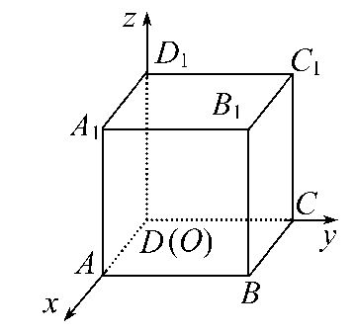
5.(10分)如图,有一个棱长为1的正方体ABCD -A₁B₁C₁D₁,以点D为坐标原点,分别以射线DA,DC,DD₁的方向为正方向,建立x轴,y轴,z轴,从而建立起一个空间直角坐标系Oxyz,一只小蚂蚁从点A出发,不返回地沿着棱爬行了2个单位长.请用坐标表示小蚂蚁现在爬到了什么位置.
【解题指南】小蚂蚁爬行的方向不同,位置也不同,故要分类讨论.
【解析】小蚂蚁沿着A-B-C或A-B-B₁或A-D-C或A-D-D₁或A-A₁-B₁或A-A₁-D₁任一条路线爬行,其终点为点C或B₁或D₁.点C在y轴上,且DC=1,则其y坐标为1,x坐标与z坐标均为0,所以点C的坐标是(0,1,0);同理可知D₁的坐标是(0,0,1);点B₁在xOy平面上的射影是B,点B在xOy平面上的坐标是(1,1,0),且B₁B=1,则其z坐标为1,所以点B₁的坐标是(1,1,1).
【补偿训练】如图,在空间直角坐标系中,BC=2,原点O是BC的中点,点D在平面yOz内,且∠BDC=90°,∠DCB=30°,求点D的坐标.
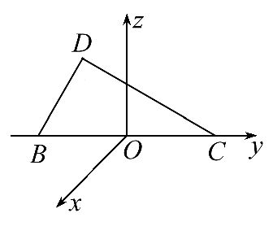
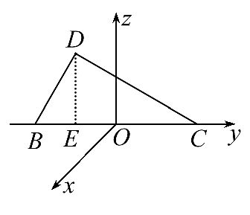
【解析】过点D作DE⊥BC,垂足为E.
在Rt△BDC中,∠BDC=90°,∠DCB=30°,BC=2,得BD=1,CD=,
所以DE=CDsin30°=,OE=OB-BE=OB-BDcos60°=1-=,所以点D的坐标为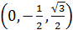.
关闭Word文档返回原板块

